Antes o después de asistir a una sesión dirigida por un instructor (en vivo), todos los participantes deben registrarse en VIRTUS Online.

Ir a http://www.virtusonline.org

En el lado izquierdo de la pantalla, haga clic en Registrante por primera vez para comenzar el registro. Para continuar, haga clic en Comenzar el proceso de registro.

Seleccione el nombre de su organización Arlington - Diócesis (del menú desplegable, haciendo clic en la flecha hacia abajo y resaltando su organización).
Una vez que su organización esté resaltada, haga clic en Seleccionar.
Cree una identificación de usuario y una contraseña que pueda recordar fácilmente.  Esto es necesario para todos los participantes.  Esto establece su cuenta con el programa VIRTUS. Si su ID de usuario preferida ya está en uso, elija otra ID. Sugerimos el uso de direcciones de correo electrónico como nombres de usuario.  Haga clic en Continuar para continuar. | 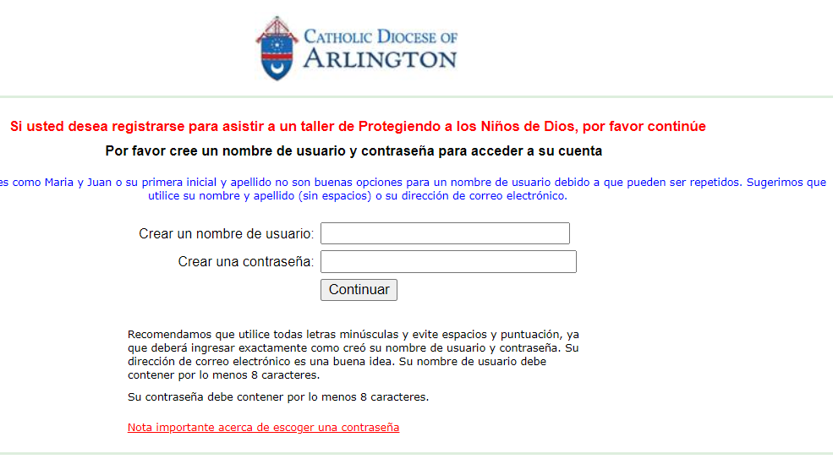
Proporcione toda la información solicitada en la pantalla.  Varios son obligatorios, tales como: primer nombre y apellido, dirección de correo electrónico/e-mail, dirección de domicilio personal, ciudad, estado, código postal, número de teléfono, género, y raza/etnia. Lista de los nombres de soltera, o nombres de matrimonio anterior.  Si usted no tiene un numero social (Last 4 digits of SSN) entre 0000 (cuatro ceros).  No regrese a la página anterior, si lo hace se perderá su información.  Si no tienes una dirección de correo electrónico, considere obtener una cuenta de correo gratuita en mail.yahoo.com, o cualquier otro servicio gratuito. Esto es necesario para su Coordinador de VIRTUS para comunicarnos con usted. Si usted no puede obtener una dirección de correo electrónico, escriba: noaddress@virtus.org.  Haga clic en continuar para proceder. | 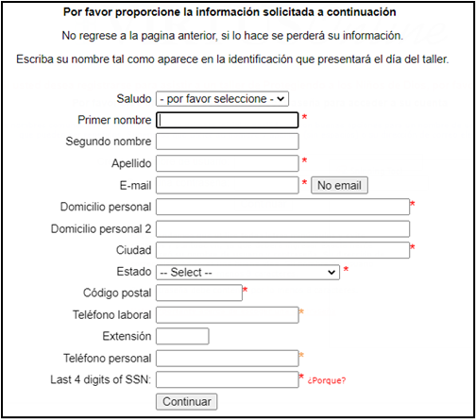  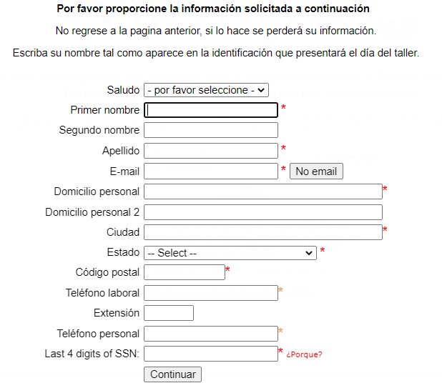
Seleccione la ubicación principal donde usted trabaja o se hace voluntario, haciendo clic en el botón hacia abajo y seleccione la ubicación.  Haga clic en continuar para proceder. | 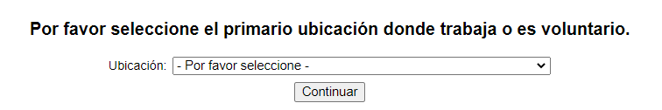
Sus lugares seleccionados se muestran en la pantalla.  Seleccione SÍ, si tiene que agregar otros lugares. (Siga las instrucciones del paso anterior para seleccionar más lugares).  Elija el papel que juega dentro de la diócesis y / o la parroquia o la escuela (Use las descripciones suplicadas para determinar los roles apropiados para seleccionar).  Por favor cheque todo que aplica.  Haga clic en “Continuar” para proceder. | 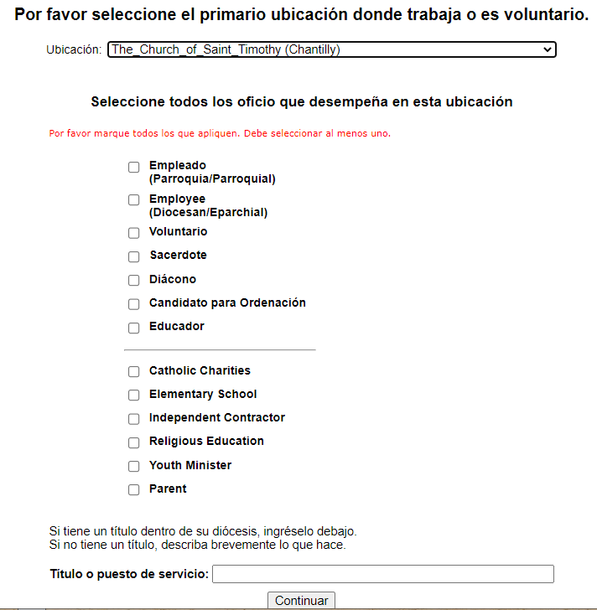
Seleccione cualquier ubicación o roles adicionales.  Cuando su lista de ubicaciones esté completa, seleccione NO. | 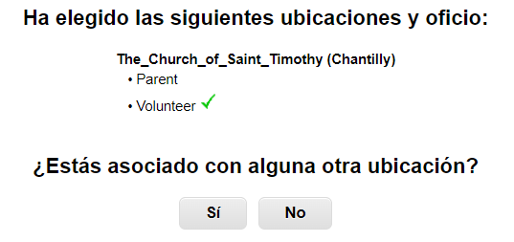
Por favor responda Sí o No a las preguntas presentadas.  Haga clic en Continuar para proceder. | 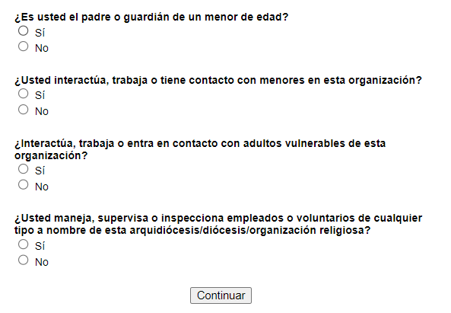
Responda SÍ o NO a la pregunta “¿Ya ha asistido a una sesión de VIRTUS Protegiendo a los Niños de Dios?  Si asistió a una sesión, seleccione SÍ, se le presentará una lista de sesiones que ya se llevaron a cabo.  Elija la sesión a la que asistió haciendo clic hacia abajo y resaltando la sesión y luego haga clic en Completar registro. | 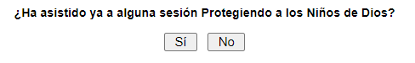  Si ya asistió, seleccione la fecha de la sesión:  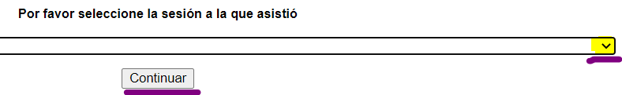
Para completar su registro en VIRTUS, su paso final es inscribirse en una sesión de capacitación de Protecting God's Children® dirigida por un instructor del programa provisto. Seleccione la sesión a la que desea asistir (haga clic en el círculo) y haga clic en Continuar para completar su registro y regresar a su cuenta VIRTUS Online.  El cronograma se actualiza continuamente, así que inicie sesión en su cuenta regularmente para registrarse en una sesión de capacitación lo antes posible. | 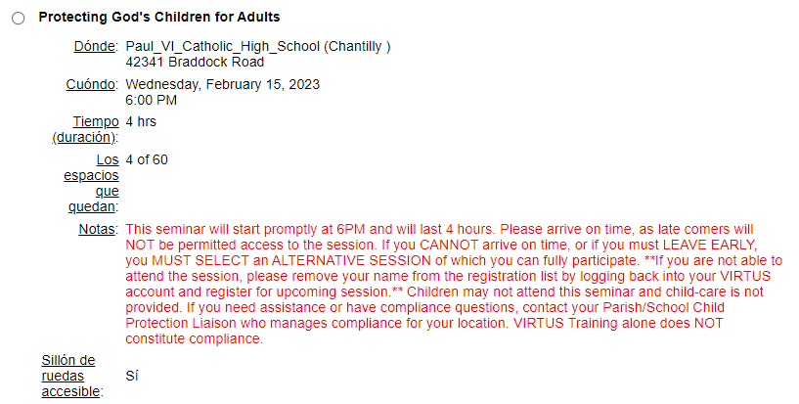
Su registro estará completo cuando vea este mensaje. | 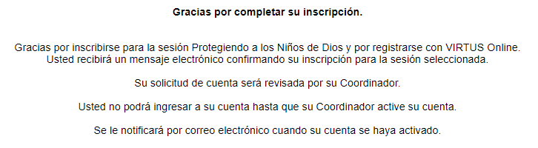
Si tiene preguntas adicionales sobre la capacitación en línea de VIRTUS, comuníquese con su administrador local o con la mesa de ayuda de VIRTUS al 1-888-847-8870.

